**详细充值流程如下：**

1、登录手机银行，点击下方“悦生活”，在“悦生活”功能下，点击 “生活缴费”，进入生活缴费菜单。

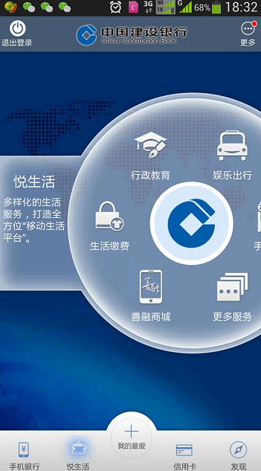

2、点击 “生活缴费”

**1、选择 “悦生活”**

2、选择“IC卡、联名卡充值”。

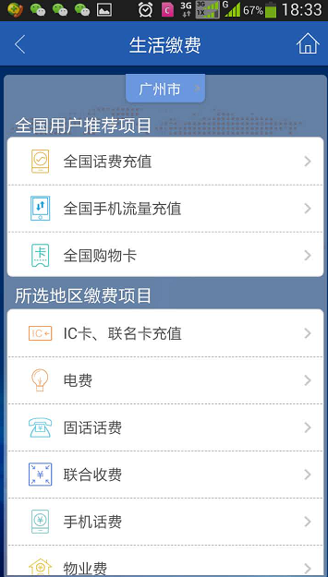

3、点击缴费地区、选择缴费单位“广东技术师范学院”。

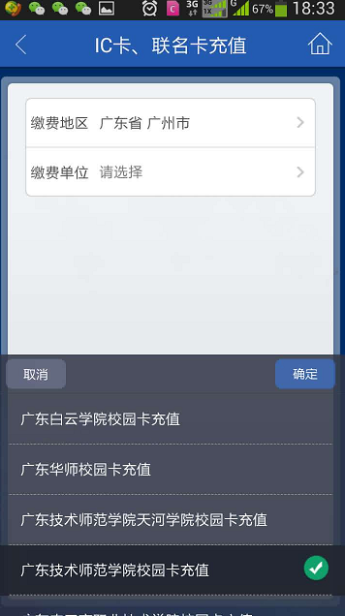

2、选择“缴费单位”

3、画√后按“确定”

1、选择“缴费地区”

4、输入校园卡号，点击“下一步”按钮。

学生卡

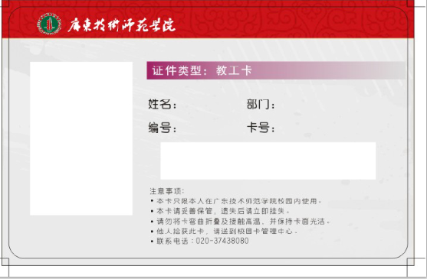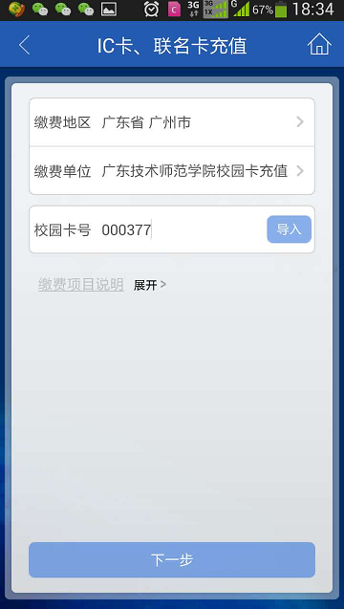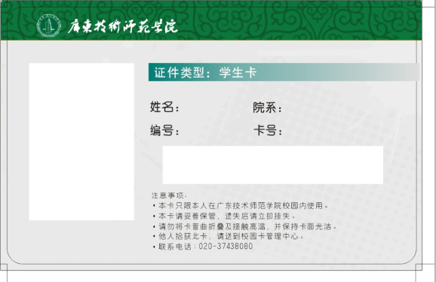

教工卡

注：

1. 临时卡暂不支持银联充值。
2. 请仔细核对校园卡卡号，误充入他人校园卡，充值款项无法退回。（卡号与学号、工资号是不同的）。

5、输入缴费金额，选择“手机银行支付”进行缴费。

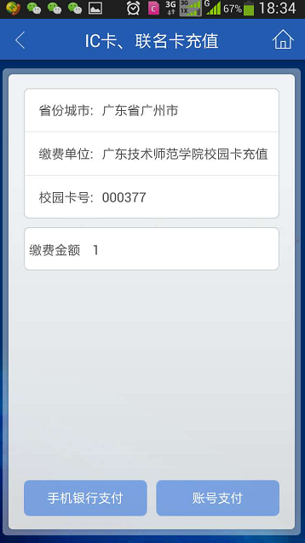

6、选择充值账号，点击“下一步”。

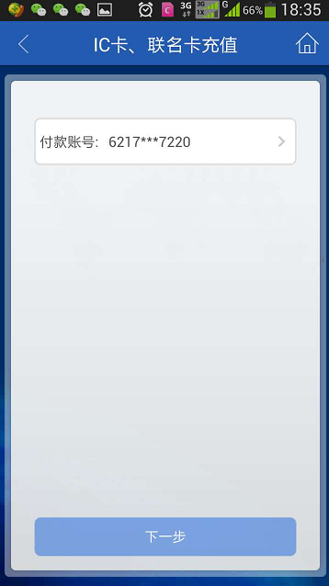

7按照提示输入短信验证码，按“确定”缴费充值。

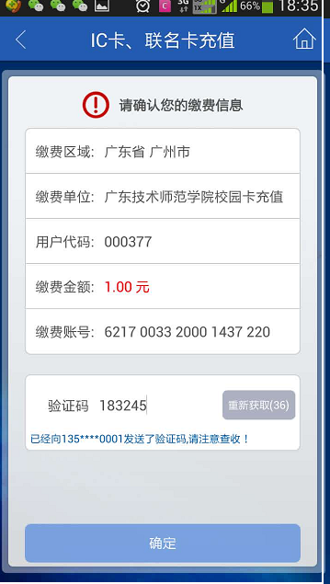

8、充值成功。

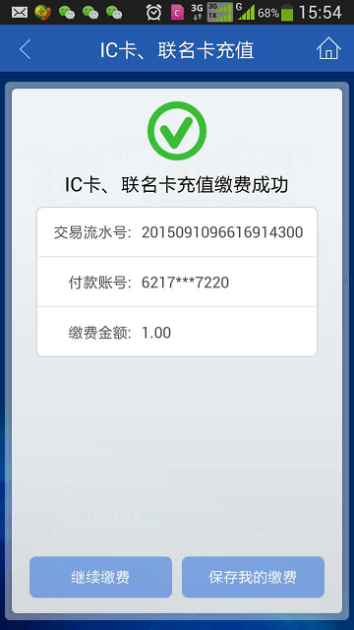

计算机网络中心

2015年9月15日